ГПОУ «АНЖЕРО-СУДЖЕНСКИЙ ПЕДАГОГИЧЕСКИЙ КОЛЛЕДЖ»

IХ территориальная студенческая
научно-практическая конференция
«Исследовательская деятельность –
путь к профессиональной карьере»
(программа)
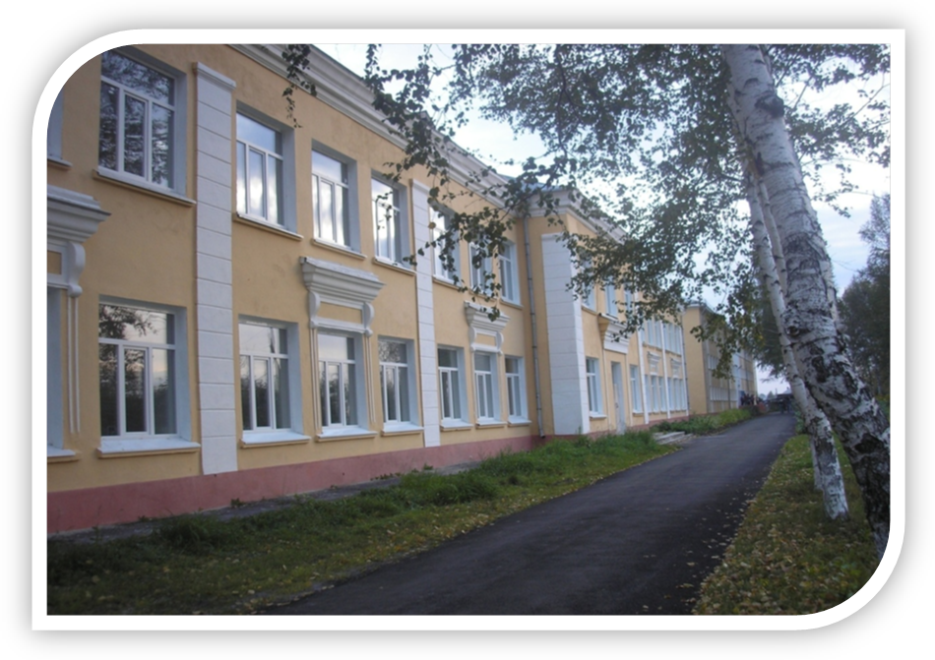

29 марта 2018 г.

г. Анжеро-Судженск
IХ территориальная студенческая научно-практическая конференция «Исследовательская деятельность – путь к профессиональной карьере»

Регламент работы

11.30-12.30 Регистрация участников (фойе колледжа)

12.30-15.00 Заседания секций
(место проведения смотреть далее в программе)

15.00-15.20 Перерыв

15.20-15.50 Подведение итогов работы конференции. Награждение.
Секция 1
Общество. Управление. Документоведение.
(аудитория №18)

Члены экспертной группы:
1. Буцыкина Антонина Валерьевна, преподаватель ГПОУ «Анжеро-Судженский педагогический колледж»;
2. Агеева Ирина Владимировна, преподаватель, председатель цикловой методической комиссии, ГБПОУ «Анжеро-Судженский политехнический колледж»;
3. Дмитрук Татьяна Владимировна, заведующий отделением, ГПОУ «Анжеро-Судженский педагогический колледж»;
4. Федина Дарья, студентка 4 курса, 414 группы, специальность «Переработка нефти и газа», ГБПОУ «Анжеро-Судженский политехнический колледж».

Участники:

- Особенности современного британского сленга
Алесик Александра Владимировна, Богданова Валентина Вадимовна, Минова Олеся Олеговна,
ГБПОУ «Анжеро-Судженский политехнический колледж»;

- Современные технологии эффективности учёта и хранения документов в архиве
Буцык Вера Андреевна, Арышева Ольга Сергеевна,
ГПОУ «Анжеро-Судженский педагогический колледж»;

- Книги жизни
Леготина Екатерина Сергеевна, Варзарь Галина Петровна,
ГБПОУ «Анжеро-Судженский политехнический колледж»;

- Номенклатура дел как основа управления организацией
Сафонова Марина Евгеньевна, Моисеенко Юлия Юрьевна,
ГПОУ «Анжеро-Судженский педагогический колледж»;

- Математические методы решения химических задач
Пастухова Ольга Михайловна, Маурер Евгения Владимировна, Темирбулатова Лариса Валериевна,
ГБПОУ «Анжеро-Судженский политехнический колледж»;

- Англицизмы в русском языке
Рягузова Анна Сергеевна, Крестиогло Татьяна Юрьевна, Минова Олеся Олеговна,
ГБПОУ «Анжеро-Судженский политехнический колледж»»;

- Английские свадебные традиции
Ревякина Светлана Александровна, Солдатенко Анастасия Сергеевна,
ГБПОУ «Анжеро-Судженский политехнический колледж»;

- Самомаркетинг коммуникативных навыков персонала как средство повышения качества делового общения
Смекалина Ксения, Фомина Ольга Александровна,
ГПОУ «Анжеро-Судженский педагогический колледж»;

- Неформальное лидерство как способ эффективного управления коллективом
Шестакова Александра, Буцыкина Антонина Валерьевна,
ГПОУ «Анжеро-Судженский педагогический колледж».

В работе секции принимают участие студенты группы №328

Секция 2
Педагогика и психология
(аудитория № 21)

Члены экспертной группы:
1. Костенко Наталья Павловна, заместитель директора по учебной работе, ГПОУ «Анжеро-Судженский педагогический колледж»;
2. Беляева Наталья Николаевна, методист, ГБПОУ «Анжеро-Судженский политехнический колледж»;
3. Малыгина Ирина Олеговна, преподаватель, председатель цикловой методической комиссии, ГПОУ «Анжеро-Судженский горный техникум»;
4. Вяткина Владислава Олеговна, студентка 4 курса, группа 321, специальность «Преподавание в начальных классах», ГПОУ «Анжеро-Судженский педагогический колледж».

Участники:

- Современные игры и игрушки как средство развития математических способностей детей
Павлова Анастасия Алексеевна, Егорченко Наталья Сергеевна,
ГПОУ «Анжеро-Судженский педагогический колледж»;

- Инклюзивное образование глазами студентов медицинского колледжа
Фёдорова Маргарита Владимировна, Фёдорова Светлана Фёдоровна, Хмелёва Любовь Петровна,
ГБПОУ «Кемеровский областной медицинский колледж», филиал в Анжеро-Судженске;

- Различные виды упражнений по русскому языку как средство формирования орфографической зоркости у младших школьников
Сухорученко Алёна Юрьевна, Михеева Марина Петровна,
ГПОУ «Анжеро-Судженский педагогический колледж»;
- Физика в мультфильмах
Романова Анастасия Юрьевна, Слипаков Константин Вадимович, Вехова Ирина Геннадьевна,
ГБПОУ «Анжеро-Судженский политехнический колледж»;

- Проблемная ситуация на уроках математики как способ формирования познавательных универсальных учебных действий младших школьников
Тимошкевич Ирина Владимировна, Рудина Ольга Валерьевна,
ГПОУ «Анжеро-Судженский педагогический колледж»;

- Игра как средство воспитания культуры поведения у дошкольников
Иванова Юлия Алексеевна, Рындина Наталья Викторовна,
ГПОУ «Анжеро-Судженский педагогический колледж»»;

- Формирование национальной идентичности младших школьников
Щукина Татьяна Владимировна, Степаненко Галина Викторовна,
ГПОУ «Анжеро-Судженский педагогический колледж»;

- Формирование отношения к семье и семейным ценностям младших школьников
Николаенко Анастасия Дмитриевна, Степаненко Галина Викторовна,
ГПОУ «Анжеро-Судженский педагогический колледж»;

- Характеристика уровня развития коммуникативных умений и навыков дошкольников
Уварова Юлия Игоревна, Моисеенко Юлия Юрьевна, ГПОУ «Анжеро-Судженский педагогический колледж»;

- Тренинговые упражнения как средство развития мыслительных операций дошкольников
Гостева Арина, Усольцева Марина Николаевна,
ГПОУ «Анжеро-Судженский педагогический колледж».

В работе секции принимают участие студенты групп №321, 325.
Секция 3
Экология и здоровье
(аудитория 3)

Члены экспертной группы:
1. Пенькова Асия Григорьевна, преподаватель, председатель цикловой комиссии, ГПОУ «Анжеро-Судженский педагогический колледж»;
2. Хмелёва Любовь Петровна, преподаватель, председатель методического объединения, ГБПОУ «Кемеровский областной медицинский колледж», филиал в Анжеро-Судженске;
3. Панкратова Наталья Викторовна, методист, ГПОУ «Анжеро-Судженский горный техникум»;
4. Ермоленко Анастасия Сергеевна, студентка, ГПОУ «Анжеро-Судженский горный техникум».

Участники:

- Дидактическая игра как средство развития мышления дошкольников с нарушением зрения
Гармашова Валентина Игоревна, Ахметова Светлана Леонидовна,
ГПОУ «Анжеро-Судженский педагогический колледж»;

- Мифы, легенды и ритуалы горного дела как элемент производственно-охранной культуры
Кузьмин Виталий Сергеевич, Киселев Никита Дмитриевич, Малиневская Елена Владимировна,
ГПОУ «Анжеро-Судженский горный техникум»;

- Мёд натуральный или «липовый»?
Люнгрин Алексей Евгеньевич, Попов Роман Ильич, Романенко Людмила Анатольевна, ГБПОУ« Анжеро-Судженский политехнический колледж »;

- Моделирование экологических процессов
Денисов Максим Вадимович, Агеева Ирина Владимировна,
ГБПОУ «Анжеро-Судженский политехнический колледж»;

- Влияние курения на менструальную функцию девушек
Водрецкая Виктория Викторовна, Карпова Вера Александровна,
ГБПОУ «Кемеровский областной медицинский колледж», Анжеро-Судженский филиал;

- Влияние здорового образа жизни на психоэмоциональное состояние студентов АСФ ГБПОУ «КОМК»
Покатаева Мария Николаевна, Галако Любовь Фёдоровна,
ГБПОУ «Кемеровский областной медицинский колледж» Анжеро-Судженский филиал;

Наше здоровье – в наших руках!
Краснов Андрей Игоревич, Иванова Екатерина Евгеньевна, Минова Олеся Олеговна,
ГБПОУ «Анжеро-Судженский политехнический колледж»;

- Нездоровый мусор
Мудрых Татьяна Владимировна, Фролова Алина Анатольевна,
ГБПОУ «Анжеро-Судженский политехнический колледж».

В работе секции принимают участие студенты групп №339, 340.

